Objetivos y contenidos conceptuales semana 9
Nombre del Estudiante |  |  |  |  | Curso: 1 año A
Nombre del Estudiante |  |  |  |  | Fecha: 01 al 05 de junio
Unidad: 1 | La música y expresiones |  | Habilidad | Recordar, comprender, aplicar, analizar
O.A.(s): | Escuchar cualidades del sonido (altura, timbre, intensidad, duración) y elementos del lenguaje musical (pulsos, acentos, patrones, secciones), y representarlos de distintas formas. OA 1
Objetivo de aprendizaje | - Reconocer instrumentos y sus sonidos  - Identificar tipos de sonidos
Contenidos | - Intensidad  - sonido  - Nota re.
Docente: | Oriana Salinas Sanhueza | Asignatura: |  |  | Música

Modo de trabajo

Las/los estudiantes conocerán el sonido y sus cualidades, realizaran una actividad para ver la intensidad del sonido.
Nota musical Re, conocer y colorear

Pegar la siguiente información en el cuaderno.
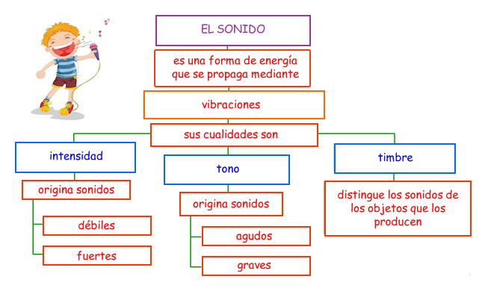
Guía.

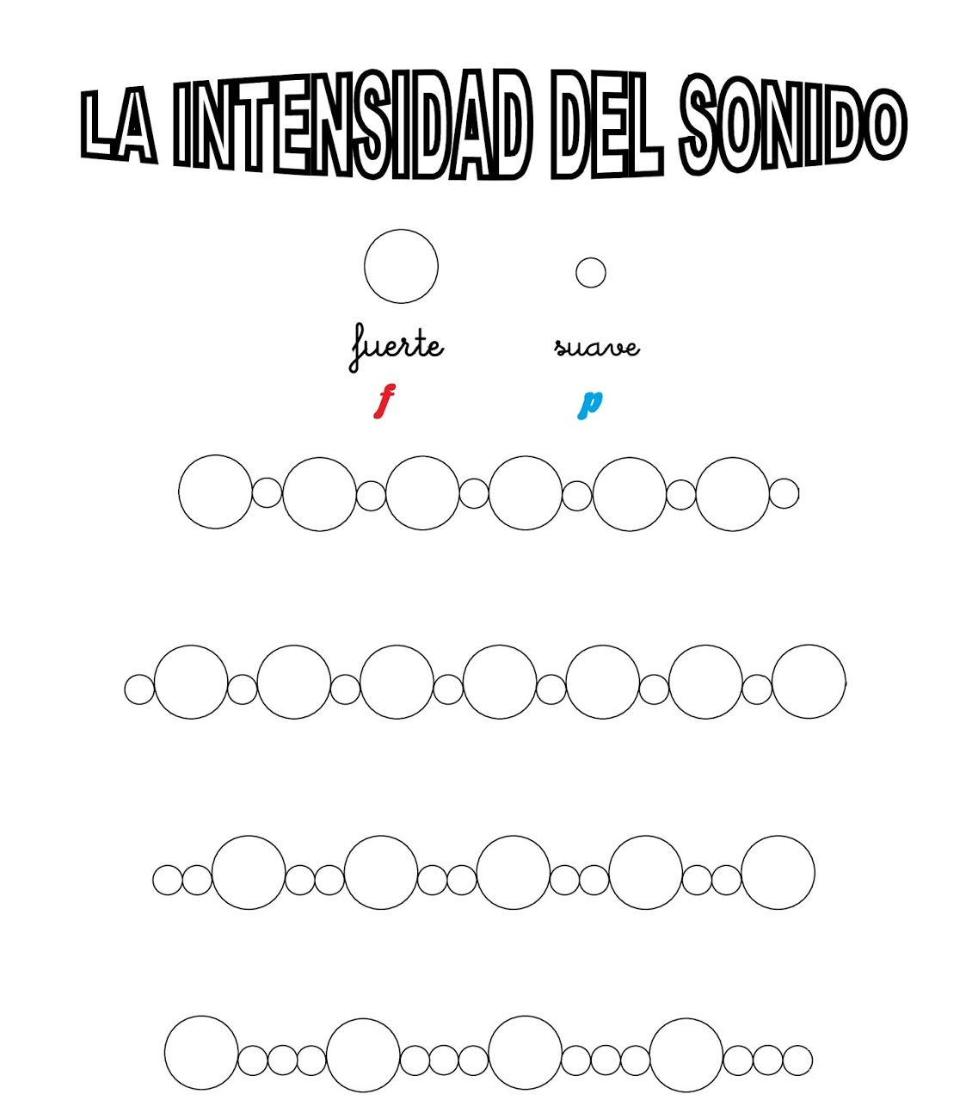
1.- Colorea de color rojo los sonidos fuertes y de color azul los sonidos suaves
2.- Interpretemos la serie con palmas o con algún instrumento.
3.- Grabar un video realizando la secuencia y enviarlo al WhatsApp o correo de la profesora.
Wsp: +56942367361
Correo: oriana.salina@colegio-patriciomekis.cl

Solucionario.

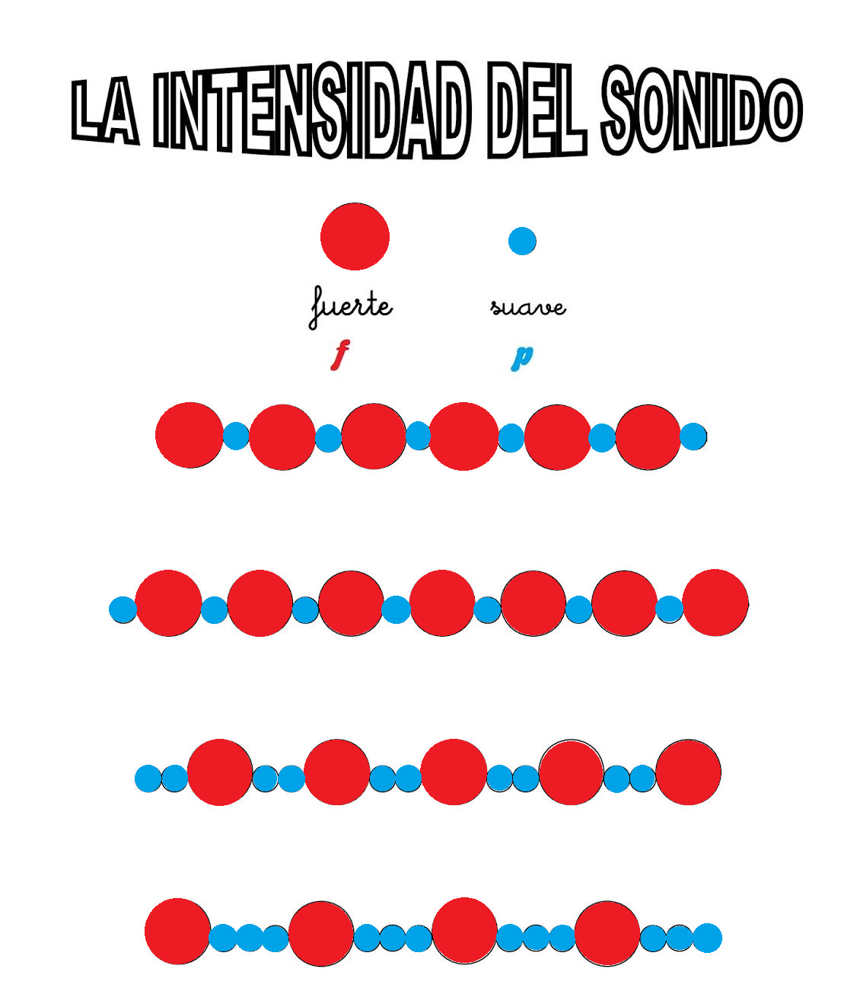
Tarea.
